Министерство образования и науки Российской Федерации
Управление образования и науки Ленинградской области
Муниципальное автономное учреждение дополнительного образования
«Киришский Дворец детского (юношеского) творчества имени Л.Н. Маклаковой»

Всероссийский юниорский лесной конкурс «Подрост»
(«За сохранение природы и бережное отношение к лесным богатствам»)
Номинация «Практическая природоохранная деятельность»

РАЗРАБОТКА БОТАНИЧЕСКИХ ЭКСКУРСИЙ ПО ЭКОЛОГИЧЕСКОЙ ТРОПЕ «ВОЙДИ В ЛЕС ДРУГОМ»

Автор: Лебедько Милена Юрьевна, НОУ «НООСФЕРА» МАУДО «Киришский Дворец творчества имени Л.Н. Маклаковой», учащаяся 9 класса МОУ «Пчевжинская СОШ им. А.И. Сидорова»

Руководители: Иванова Татьяна Васильевна, педагог дополнительного образования МАУДО «Киришский Дворец творчества имени Л.Н. Маклаковой»
Михайлова Зоя Яковлевна, руководитель школьного лесничества МОУ «Пчевжинская СОШ им. А.И. Сидорова»

Пчевжа – Кириши
2018

ОГЛАВЛЕНИЕ

Введение…………………………………………………………………….......3

Глава 1. Теоретическая часть. Экологическая тропа как одно из средств природоохранной работы (обзор литературы)……………………………..4

1.1. История создания экологических троп………………………………4

1.2. Правила организации экологических троп…………………………..5

Глава 2. Практическая часть. Ботанические экскурсии по экологической тропе «Войди в лес другом»………………………………………………….7

2.1. Экскурсии по экологической тропе – часть долгосрочного практического природоохранного проекта Пчевжинского школьного лесничества «Войди в лес другом»……………………………………………7

2.2. Описание леса по маршруту экологической тропы………………….8

2.3. Обзорные и тематические экскурсии по экологической тропе…….9

2.3.1. Этапы работы по подготовке и проведению экскурсий………..9

2.3.2. Экскурсионные объекты на учебных площадках экологической тропы……………………………………………………………………..9

2.3.3. Примеры тематических экскурсий по экологической тропе…12

2.4. Экскурсия-исследование «Растения под снегом»…………………..13

2.5. Результаты проведения экскурсий по экологической тропе ………16

Заключение……………………………………………………………….........19

Библиографический список ………………..………………………………...20

Приложения……………………………………………………………….…..21

Приложение 1. Схема экологической тропы «Войди в лес другом»…..21

Приложение 2. Характеристика экологической тропы «Войди в лес другом»………………………………………………………………………..22

Приложение 3. Флористический состав учебных площадок на экологической тропе «Войди в лес другом»………………………………..23

Приложение 4. Вопросы к обзорной экскурсии по экологической тропе…………………………………………………………………………...24

Приложение 5. Перечень практических работ, которые учащиеся выполняют на экологической тропе «Войди в лес другом»……………….25

Приложение 6. Фотоматериалы…………………………………………..26
Введение
Лес – один из основных типов растительного покрова Земли. Он оказывает огромное влияние на окружающую среду, имеет ценность для каждого человека. Но в настоящее время глобальной проблемой стало сокращение площади лесов мира – главным образом в результате деятельности человека. Помимо основных причин сокращения площади лесов – промышленной вырубки и лесных пожаров – пагубное влияние на лес оказывает также возрастающая рекреационная нагрузка.
Поэтому один из путей сохранения природных комплексов леса – воспитание у населения, особенно у подрастающего поколения, бережного отношения к природным богатствам. Одна из форм просветительской природоохранной работы – создание экологических троп. Экологическая тропа – это «учебный кабинет в природных условиях», где познавательная информация дается с использованием природных объектов и информационных аншлагов.
Экскурсии по экологической тропе, проложенной по территории Пчевжинского школьного лесничества, – часть долгосрочного практического природоохранного проекта, реализуемого пчевжинскими школьниками – лесниками.
Цель экскурсий по экологической тропе – расширение и углубление знаний посетителей о лесе, выработка навыков исследования природных объектов.
Задачи ботанических экскурсий:
- Расширение и углубление знаний о видовом разнообразии местных растений.
- Расширение и углубление знаний об экологических связях в природе.
- Выработка навыков распознавания растений в природе.
- Сбор материала для исследовательских работ.
- Выработка навыков экологически грамотного поведения в природе.
- Приобщение посетителей к природоохранной работе.
По экологической тропе «Войди в лес другом» проводятся экскурсии не только для учеников Пчевжинской школы, но и для учащихся школ города Кириши и района, для студентов и педагогов, горожан и населения поселка. Посетители тропы могут также принять участие в практикумах, мероприятиях по уходу за лесом и в посадке саженцев лесных культур.

Работа выполнена в научном обществе учащихся «НООСФЕРА» на базе Пчевжинского школьного лесничества в 2016-2018 гг.
Глава 1. Теоретическая часть
Экологическая тропа как одно из средств природоохранной работы (обзор литературы)
Организация экологической тропы – одна из форм воспитания экологического мышления и мировоззрения.
Экологическая тропа – это специально оборудованный маршрут, проходящий через различные экологические системы и другие природные объекты, архитектурные памятники, имеющие эстетическую, природоохранную и историческую ценность. На этом маршруте посетители получают устную (с помощью экскурсовода) или письменную (размещённую на стендах, аншлагах и т. п.) информацию об этих объектах [2].
Экологическая тропа преимущественно рассчитана на организованное прохождение, но возможен и самостоятельный просмотр, в том числе с помощью буклетов.
Разновидностью экологических троп являются учебные тропы, которые организуются при школах, школьных лесничествах, а также учреждениях дополнительного образования. Учебная экологическая тропа даёт возможность изучать объекты и явления природы, познавать виды природопользования, приобретать опыт оценки характера взаимодействия человека и природы, овладевать навыками и умениями по улучшению и защите природной среды, формирует умение пропагандировать идеи охраны окружающей среды среди своих сверстников и населения [1].
Основное назначение экологической тропы – воспитание культуры экологически грамотного поведения людей в природе. Таким образом, она выполняет природоохранную функцию. С помощью таких троп углубляются и расширяются знания экскурсантов об окружающей их природе (растительном и животном мире, геологическом строении местности и т. п.), совершенствуется понимание закономерностей биологических и других естественных процессов. Это повышает ответственность людей за сохранение окружающей среды, способствуя воспитанию чувства любви к природе, своей родине.

1.1. История создания экологических троп
История организации таких маршрутов в природе насчитывает более 60 лет. Вначале такие тропы возникали на заповедных территориях – в национальных парках Северной Америки, а позднее – и в Западной Европе. Большую популярность они получили в Эстонии, где спроектировано 57 и маркировано на местности 20 троп, например, тропы Лахемааского национального парка протяженностью 4-12 км [1].
В разных странах тропы назывались по-разному: «тропа природы», «научная трасса», «естествоведческая тропа». Протяженность таких познавательных троп природы рассчитана на прохождение их в течение одного или нескольких дней.
Аналогичные маршруты стали создаваться в России недавно. Одной из первых преподавателями и студентами Уральского университета была разработана и создана "Тропа Бажукова", пролегающая в долине реки Серги в 40 км от Екатеринбурга. Не менее известны экологические тропы, созданные в Московской области преподавателями и студентами Московского университета, а школьники Московских школ разработали проект тропы природы "Матвеевский лес", проходящей по окраине Москвы, оборудовали "Тропу следопытов" в Измайловском парке столицы. "Учебная экологическая тропа", проходящая по живописному берегу реки Оки, создана под руководством учителей школьниками города Пущино Московской области [2].
Сейчас в России насчитывается около трехсот таких троп. В их числе – экологическая тропа на Агробиологической станции в посёлке Вырица Ленинградской области, созданная в 1980-х годах студентами факультета естествознания ЛГПИ (ныне – РГПУ) имени А. И. Герцена, под руководством преподавателя методики биологии Наталии Владимировны Добрецовой. По этой тропе проводятся экскурсии для местных школьников, а в летнее время – для детей, отдыхающих в оздоровительных лагерях п. Вырица.
В 1980-х годах на территории пионерского лагеря «Энергетик» на берегу озера Светлое в Киришском районе тоже действовала такая Тропа природы, но сейчас, к сожалению, лагерь закрыт, и экскурсии по тропе не проводятся.
В последнее время экологические тропы появляются в школьных лесничествах, при школах экологической направленности.

1.2. Правила организации экологических троп
Для создания экологических троп существует ряд правил [1, 3]:
- Наиболее целесообразно прокладывать экологические тропы вблизи интенсивно посещаемых районов отдыха людей. Это позволяет направить основной поток отдыхающих по определенному маршруту и ослабить антропогенную нагрузку на природную среду. Кроме того, во время прогулок посетители могут пополнять свои природоведческие знания.
- Желательно, чтобы район тропы располагался недалеко от остановок общественного транспорта.
- Маршрут лучше всего прокладывать по уже сложившимся дорожкам – тропиночной сети. При оборудовании экологической тропы с маршрута убираются острые камни, поваленные или наклоненные деревья. Экотропа расчищается от кустарников и высокой травы. Важно осуществлять регулярный контроль за состоянием экологической тропы.
- Оптимальная длина тропы – 2 км (чтобы экскурсия по ней велась не больше одного часа). Очень хорошо запланировать короткий и длинный маршрут, чтобы посетители сами могли выбирать продолжительность экскурсии по тропе. Ширина экологической тропы – 2 метра. Удобнее когда маршрут экотропы имеет вид петли с началом и концом в одной точке, чтобы люди смогли вернуться к транспорту.
- При выборе маршрута важно учитывать привлекательность окружающей местности. Следует избегать участков с однотипными природными сообществами. Необходимо чередование открытых пространств с участками леса, уголков нетронутой природы – с территориями, которые подверглись антропогенному воздействию.
- Источником познавательной информации на экологической тропе выступают природные объекты (виды растений, животных, формы рельефа, почвы, горные породы и другие элементы живой и неживой природы) и рассказывающие о них аншлаги. Особенно важно наглядно показать роль видов или наблюдаемых процессов, выбранных в качестве экскурсионных объектов, в создании или поддержании экологического состояния среды, а также обратить внимание экскурсантов на влияние деятельности человека на окружающую территорию. В качестве антропогенных элементов ландшафта могут выступать разнообразные транспортные магистрали (дороги, трубопроводы, линии электропередачи), сельскохозяйственные угодья, архитектурные сооружения (в том числе памятники истории и культуры), водоисточники, заповедные территории, сама зона рекреации как один из видов природопользования. Тропа может быть дооборудована недостающими, но важными в образовательных целях объектами. Например, можно создать вдоль тропы микрозаказник для насекомых, птиц, установить малые архитектурные формы.
- Важнейшее качество тропы – её информативность. Экологическая тропа оборудуется информационными щитами, табличками-указателями и знаками-символами, напоминающими дорожные знаки. Информационные щиты, устанавливаемые через определенные расстояния (обычно 100-150 м) и у особо интересных объектов, позволяют быстро получить соответствующую информацию. В начале тропы устанавливается аншлаг с подробной картой-схемой маршрута. При установке аншлагов необходимо учитывать, чтобы они не нарушали красоту окружающего ландшафта, вписывались в общий план. Хорошо, чтобы тропа имела свое интересное название, фирменный знак и маркировку тропы.
- Для экскурсий по экологической тропе желательно подготовить буклеты или путеводители. Буклеты могут быть как цветные и оформленные фотографиями, так и одноцветные, но обязательно с лаконичным текстом, схемой маршрута и правилами поведения на экотропе.

Глава 2. Практическая часть. Ботанические экскурсии по экологической тропе «Войди в лес другом»
2.1. Экскурсии по экологической тропе –
часть долгосрочного практического природоохранного проекта Пчевжинского школьного лесничества «Войди в лес другом»
Юными лесниками Пчевжинского школьного лесничества «Войди в лес другом» с 2006 года реализуется одноименный долгосрочный практический природоохранный проект, цель которого – экологическое воспитание молодого поколения и вовлечение его в практическую природоохранную деятельность. Инициатор и руководитель проекта – Зоя Яковлевна Михайлова, руководитель Пчевжинского школьного лесничества и школьного эколого-краеведческого музея.
Проект включает работы по лесовосстановлению, в том числе посадки лесных культур и уход за ними, и профилактику лесных пожаров и болезней леса, а также просветительскую деятельность – экскурсии по экологической тропе и школьному эколого-краеведческому музею и работу агитбригады. Структура проекта представлена на рис. 1.
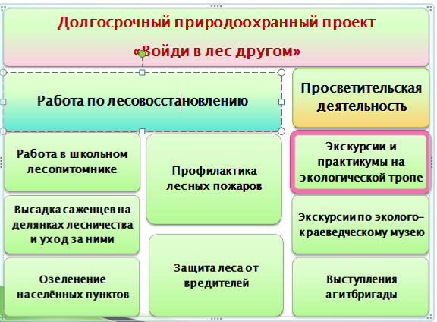
Рис. 1. Структура долгосрочного практического природоохранного проекта «Войди в лес другом»
Экологическая тропа «Войди в лес другом» была организована в 2000 году (на третий год существования Пчевжинского школьного лесничества). Её создание было связано с введением в школьный курс нового предмета – экологии. На экологической тропе проводятся экскурсии и практические работы по экологии для учащихся и гостей Пчевжинской школы, разработаны обзорные и тематические экскурсии и занятия для школьников разного возраста и даже для воспитанников детского сада. Экскурсии проводят Зоя Яковлевна Михайлова и юные лесники, которых она обучила.
Экологическая тропа «Войди в лес другом» отвечает всем требованиям, предъявляемым к экологическим тропам. На ней заложено 8 учебных площадок. Объекты для экскурсии выбраны таким образом, чтобы показать разные ярусы и компоненты леса, тип почвы, характерный для данной местности, а также важность ухода за лесом. Маршрут проходит по участкам соснового и смешанного леса, а также болота, и это тоже было учтено при разработке экскурсионного материала для учебных площадок.
Начало маршрута – у пруда, рядом с бывшей конторой Пчевжинского лесничества. Оно оборудовано информационным аншлагом со схемой маршрута (Приложение 2) и со стрелкой, показывающей направление движения. Здесь посетителей знакомят с правилами поведения на экологической тропе и дают характеристику леса. Тропа оборудована стендами с наглядной информацией на каждой учебной площадке, столиками и скамейками для отдыха, а также деревянными мостками в местах понижений рельефа.
2.2. Описание леса по маршруту экологической тропы
Маршрут экологической тропы «Войди в лес другом» проходит по сосновому бору от пруда у бывшей конторы Пчевжинского лесничества до автодороги Кириши – Будогощь и продолжается за дорогу через нефтепровод до болота (Приложение 1). Длина маршрута – 1,5 км.
Лесообразующей породой на данной территории является сосна, также в местах понижений встречаются ель и лиственные породы деревьев: ива, рябина, берёза, осина, ольха. Подлесок выражен слабо и представлен на разных участках маршрута подростом ели, сосны, рябины, берёзы; из кустарников встречаются крушина, малина и даже арония (черноплодная рябина, по-видимому, занесённая сюда местными жителями – грибниками и ягодниками). Кустарничковый ярус представлен ягодными кустарничками (черникой, голубикой, брусникой), а также багульником, кассандрой, вереском. Из травянистых растений здесь можно встретить папоротники, землянику, марьянник, грушанки, калган, кислицу, заборный горошек, а также вейник, пушицу, ситник, осоки и другие злаки. Из редких растений на маршруте тропы встречаются росянка круглолистная и линнея северная.
Маршрут характеризуется чередованием небольших повышений и понижений рельефа. Сосняк-зеленомошник по пути следования маршрута сменяется сосняком-черничником, затем, после пересечения с автодорогой – сосняком-брусничником (здесь отмечается повышение рельефа). На возвышенном месте лес более редкий, больше света, и здесь растут папоротники. Далее по маршруту следует понижение рельефа, здесь к сосне примешивается ель; деревья густо покрыты эпифитными лишайниками. После пересечения тропы с нефтепроводом рельеф вновь повышается; здесь, на месте вырубки, отмечается подрост ели и сосны. Во втором понижении рельефа по ходу маршрута расположен ельник-черничник-зеленомошник. Затем следует участок смешанного леса с преобладанием берёзы; из лиственных пород здесь встречаются также осина, рябина, ольха, из хвойных преобладает сосна. Заканчивается маршрут верховым сфагновым болотом, на котором встречается росянка.
Флористическое описание учебных площадок на маршруте тропы приведено в Приложении 3.

2.3. Обзорные и тематические экскурсии по экологической тропы «Войди в лес другом»
2.3.1. Этапы работы по подготовке и проведению экскурсий:
- Выбор экскурсионного маршрута и объектов для экскурсии.
- Описание и фотосъёмка растений, сбор коллекции, гербария.
- Работа с источниками информации (литература, Интернет-ресурсы): сбор информации об экскурсионных объектах, выбор методик для практических работ и мини-исследований.
- Составление и репетиция рассказа.
- Подготовка практических заданий (Приложение 5), освоение методик.
- Подготовка вопросов для викторины (Приложение 4).
- Проведение обзорной экскурсии, экскурсии-практикума или экскурсии-исследования.
- Проведение викторины или обработка и анализ результатов мини-исследования.
- Сбор отзывов об экскурсии.
- Оформление фотоотчёта, дополнение портфолио проекта.

2.3.2. Экскурсионные объекты на учебных площадках экологической тропы
Учебная площадка № 1. «Разнообразие мхов». Тип леса здесь – сосняк-зеленомошник, на этой площадке экскурсанты знакомятся с 3 видами мхов: сфагнум, кукушкин лён и мний волнистый, которые образуют здесь нижний ярус соснового леса. Экскурсоводы обращают внимание посетителей на особенности строения мхов, их свойства и применение (фото 1). Практическое задание на этой площадке – сравнить представленные здесь виды мхов и объяснить особенности их применения.

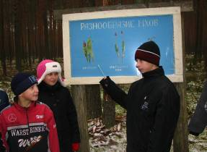
Фото 1. Площадка № 1. Разнообразие мхов.
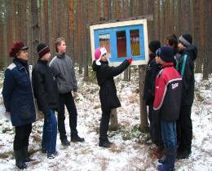
Фото 2. Площадка № 2. Почвы нашего леса.

Учебная площадка № 2. «Почвы нашего леса». Здесь посетители узнают, «какие почвы в наших лесах преобладают и почему на них прекрасные леса произрастают». Почва на данном участке подзолистая, суглинистая. Школьники-лесники сделали здесь почвенный разрез глубиной 50 см, который ежегодно обновляется; типы почвы представлены на учебном стенде. На разрезе хорошо видны слои почвы, экскурсоводы дают характеристику каждого почвенного горизонта, объясняют происхождение названия типа почвы. По описанию экскурсанты должны найти на аншлаге соответствующий рисунок почвенного разреза (фото 2). Учащиеся выполняют на этой площадке практическую работу по изучению свойств и состава почвы.
Учебная площадка № 3. «Разнообразие папоротников». Здесь представлены 3 вида папоротников: орляк обыкновенный, кочедыжник женский и щитовник мужской, которые образуют следующий ярус леса. Экскурсанты узнают здесь об особенностях листьев папоротников, которые совмещают 2 функции – фотосинтеза и спороношения, знакомятся с циклом развития этих споровых растений (фото 3). Практические задания – рассмотреть части растения папоротников, охарактеризовать расположение спорангиев и опровергнуть легенду о цветении папоротников.
Учебная площадка № 4. «Лишайники». Здесь обильно представлены как эпифитные, так и эпигейные лишайники, встречаются все 3 морфологических типа – накипные, листоватые и кустистые. Экскурсанты узнают об особенностях лишайников как симбиотических организмов, об их использовании для биоиндикации качества воздуха. Посетители экологической тропы знакомятся с видами эпифитных лишайников и могут выполнить практическую работу по определению качества воздуха по видовому и групповому разнообразию лишайников и площади покрытия ими стволов деревьев. Наличие большого количества эпифитных лишайников, в т. ч. кустистого лишайника уснеи («бородача») свидетельствует о чистоте воздуха на данном участке маршрута (фото 4).

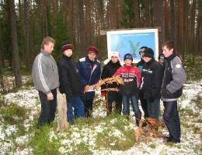
Фото 3. Площадка № 3. Разнообразие папоротников.
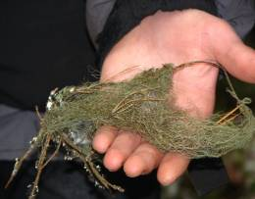
Фото 4. Площадка № 4. Лишайники. Кустистый лишайник уснея.

Учебная площадка № 5. «Санитарные рубки. Определение возраста деревьев». «Санитарные рубки очень важны: сохраняют здоровье деревьев они». Эта учебная площадка расположена на месте вырубки, здесь много пней, оставшихся от срубленных деревьев (фото 5), а также – подроста ели и сосны. Экскурсоводы рассказывают о видах санитарных рубок леса (осветление, прореживание, прочистка) и их значении. Посетители выполняют практическую работу по определению возраста деревьев по годичным кольцам на пнях, а также по количеству мутовок на подросте ели и сосны.

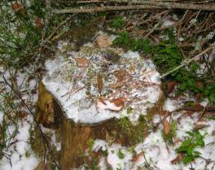
Фото 5. Площадка № 5. Санитарные рубки леса.
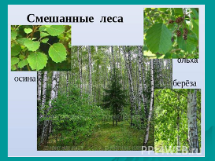
Фото 6. Площадка № 7. Разнообразие лиственных деревьев.

Учебная площадка № 6. «Ельник-черничник». Эта площадка находится в понижении рельефа, тип растительного сообщества – ельник-черничник-зеленомошник, среди травянистых растений обычны кислица, майник, седмичник европейский. Экскурсоводы знакомят посетителей с другим типом хвойного леса (ельником), характерными для него травянистыми растениями. Экскурсанты учатся по растениям-индикаторам определить кислотность почвы (нейтральные, слабокислые или сильнокислые почвы).
Учебная площадка № 7. «Разнообразие лиственных деревьев» (фото 6). Площадка находится на участке смешанного леса, где встречаются мелколиственные породы деревьев: берёза повислая, берёза пушистая, ольха серая, ольха чёрная, осина, или тополь дрожащий. Посетители узнают о видовом составе лиственных пород деревьев и об их влиянии на плодородие почвы.

Учебная площадка № 8 «Болото» находится в конце тропы, на самом низменном её участке (фото 7). Здесь экскурсанты знакомятся с природным комплексом сфагнового болота, с ролью болот в поддержании водного режима рек и с экологическими особенностями болотных растений. На этой площадке встречается насекомоядное растение – росянка круглолистная. Экскурсоводы объясняют посетителям, что питание насекомыми – это приспособление росянки к произрастанию на почве, бедной азотом, рассказывают об особенностях листьев росянки и процессе её питания.

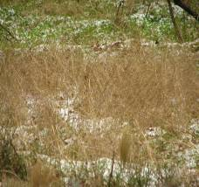
Фото 7. Площадка № 8. Болото
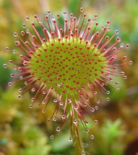
Фото 8. Росянка

2.3.3. Примеры тематических экскурсий по экологической тропе
На экскурсии-практикуме «Оценка состояния древостоя в сосновом бору» ребята учатся измерять высоту и диаметр стволов деревьев, определять их возраст, оценивать степень повреждений и способность леса к самовозобновлению. Эту экскурсию в хвойном лесу можно проводить в любое время года, а в лиственном и смешанном лесу – лучше летом, когда деревья покрыты листвой.
На экскурсии-практикуме «Лишайники – индикаторы чистоты воздуха» посетители знакомятся с групповым и видовым разнообразием эпифитных лишайников, осваивают несложные методики лихеноиндикации – оценки качества воздуха по лишайникам. Эту экскурсию можно проводить в любое время года.
«Грибную» экскурсию мы проводим осенью. Ребята знакомятся с многообразием лесных грибов, учатся их классифицировать и отличать съедобные грибы от ядовитых.
Интересна для посетителей и экскурсия «Растения, которые никогда не цветут». Ребята знакомятся с особенностями жизненного цикла и размножения споровых растений – мхов, плаунов, хвощей, папоротников, с представителями этих групп растений, растущими на маршруте экологической тропы, узнают о применении этих растений.
Фотоотчёты об этих экскурсиях представлены в Приложении 6.

2.4. Экскурсия-исследование «Растения под снегом»
Экскурсия была проведена в марте 2018 г. для киришских школьников.
Цель экскурсии – характеристика растений соснового бора, зимующих под снегом.
Задачи экскурсии:
- Выявить групповой и видовой состав растений, зимующих под снегом на маршруте экологической тропы.
- Выявить особенности, позволяющие растениям зимовать под снегом.
В качестве методов исследования мы использовали:
- Обнаружение растений под снегом, их описание и фотосъёмка, сбор коллекции.
- Определение видов растений с помощью определителя.
- Сравнение морфологических особенностей растений.
Рабочая гипотеза: растения, зимующие под снегом, имеют сходные морфологические особенности, позволяющие им пережить зимние холода и недостаток влаги.
Маршрут экскурсии – учебные площадки 1-3.
Результаты исследования:
Во время экскурсии под снегом обнаружены 14 видов растений.
Травянистые растения и кустарнички – 5 видов:
- Земляника
- Чабрец, или тимьян
- Вереск
- Брусника
- Черника
Подрост хвойных растений – 3 вида:
- Ель
- Сосна
- Можжевельник
Плауны – 2 вида:
- Плаун годичный
- Плаун булавовидный
Мхи – 4 вида
- Кукушкин лён
- Брий
- Мний волнистый
- Сфагнум
Кроме того, найдены эпигейные лишайники, виды которых не определялись.
Анализ морфологических особенностей найденных растений
У хвойных растений – ели, сосны и можжевельника (фото 9-11) – листья видоизменены в колючки-хвоинки, покрытые восковым налётом. Поэтому они испаряют мало влаги и могут не сбрасывать хвою на зиму. Устьица у этих растений малочисленны и погружены вглубь хвоинки, что также уменьшает расход влаги. Кроме того, сеянцы хвойных растут очень медленно и поэтому зимой практически полностью укрыты снегом.

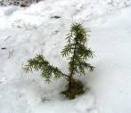
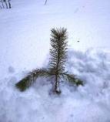
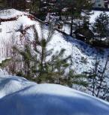

Фото 9-11. Подрост можжевельника, сосны и ели.

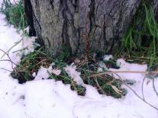
Фото 12. Плаун баранец

Под снегом найдены 2 вида плаунов – баранец и булавовидный. Это споровые растения, у них очень мелкие листочки, покрытые восковым налётом, а стебли стелются по земле.

К споровым относятся и мхи, которые тоже хорошо зимуют под снегом. Листочки у мхов мелкие и просто устроенные, влаги они испаряют мало, но зато очень хорошо впитывают и удерживают её, особенно белый мох сфагнум. Под снегом обнаружено много сфагнума (фото 13) и 3 вида зелёных мхов – кукушкин лён (фото 14), мний волнистый (фото 15) и брий (фото 16).

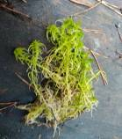
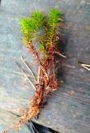
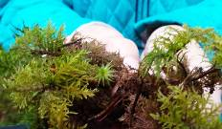
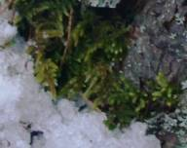

Фото 13-16. Белый мох сфагнум и зелёные мхи кукушкин лён, мний волнистый и брий.

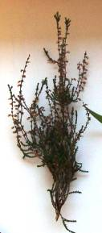
Фото 17. Вереск
Вереск (фото 17) и чабрец – цветковые растения, но у них тоже очень мелкие листья.
У вереска стебли прямостоячие, но листочки покрыты восковым налётом. Вереск на зиму не сбрасывает не только листья, но и цветки.
Листочки чабреца не имеют воскового налёта, но стебли его стелются по земле и даже в малоснежную зиму растение укрыто снегом.

Земляника имеет довольно крупные листья и без воскового налёта. Но растение низкорослое, поэтому тоже практически в любую зиму укрыто от морозов.
Черника и брусника – ягодные кустарнички, но у брусники зимует под снегом всё растение (фото 18), можно даже ягоды весной найти, а черника на зиму сбрасывает листья (фото 19).

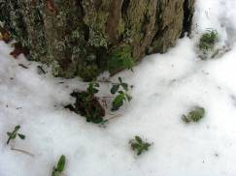
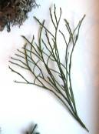

Фото 18-19. Брусника и черника под снегом.
Почему так? Оказалось, что у брусники листочки плотные, покрытые восковым налётом, а само растение невысокое. У черники же кустики более высокие, а листочки более нежные, без воскового налёта. Поэтому осенью черника сбрасывает листья, и зимуют только стебли.
Выводы по результатам экскурсии-исследования:
- В сосновом бору на маршруте экологической тропы найдено 14 видов растений, зимующих под снегом: 5 видов цветковых, 4 вида мхов, 2 вида плаунов и подрост 3 видов хвойных.
- Зимовать под снегом растениям помогают следующие морфологические особенности: короткие или стелющиеся стебли, мелкие листья, восковой налёт на листьях.
Из собранных растений был оформлен гербарий, результаты мини-исследования представлены на конференции научного общества учащихся «НООСФЕРА». Материалы экскурсии могут использоваться на уроках ботаники и занятиях экологического кружка.

2.5. Результаты проведения экскурсий по экологической тропе «Войди в лес другом»
Экологическая тропа действует круглый год – не только в летне-осенний, сезон, но и в зимне-весенний сезон. Для учащихся Пчевжинской школы экскурсии проводятся 3 раза в год – осенью, зимой и весной; темы учебных экскурсий соответствуют материалу, изучаемому на уроках биологии, экологии и краеведения, поэтому за одну экскурсию учащиеся изучают 2-3 учебные площадки и выполняют на них практические задания.

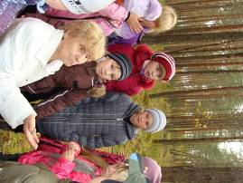
Фото 20. Руководитель Пчевжинского школьного лесничества Зоя Яковлевна Михайлова проводит экскурсию по экологической тропе для учащихся Будогощской школы.
Экскурсии по тропе проводятся и по заказу для учащихся других школ г. Кириши и Киришского района, для учителей и педагогов дополнительного образования, а также жителей и гостей посёлка Пчевжа. Наиболее активно посещают экскурсии по экологической тропе «Войди в лес другом» учащиеся Будогощской школы (фото 9), Киришского лицея, гимназии, школ №№ 1, 3, 8, педагоги и воспитанники эколого-биологического отдела Киришского Дворца детского (юношеского) творчества имени Л.Н. Маклаковой.

По мере накопления опыта проведения экскурсий юными экскурсоводами популярность нашей экологической тропы возрастает. В настоящее время в течение года по разработанному маршруту проводится по 20-25 экскурсий (диаграмма 1).

Рис. 2. Динамика посещаемости экологической тропы «Войди в лес другом» за 15 лет (2001 – 2016 гг.)
После экскурсий по экологической тропе для школьников проводятся викторины и конкурсы рисунков на природоохранные темы.
Школьные учителя отмечают, что экскурсии по экологической тропе способствуют повышения интереса школьников к изучению биологии и экологии, расширению их знаний о лесе.
Учащиеся Пчевжинской школы ежегодно занимают призовые места в районном конкурсе Знатоков природы, в этом им помогают знания и умения, полученные во время экскурсий и практикумов на экологической тропе.
На маршруте экологической тропы «Войди в лес другом» пчевжинскими школьниками был выполнен ряд исследовательских работ, которые представлялись на различных конкурсных мероприятиях по биологии и экологии. Среди них – «Фенологические наблюдения на экологической тропе», «Флористическое описание маршрута экологической тропы «Войди в лес другом», «Зимний маршрутный учёт птиц на экологической тропе», «Исследование качества воздуха методом лихеноиндикации», «Изучение млекопитающих по следам их жизнедеятельности», «Изучение гнёзд рыжих лесных муравьёв» и другие.

Посетители экологической тропы вместе с учащимися Пчевжинской школы также принимают участие в практических экологических акциях – например, в Национальных Днях леса в России, акции «Больше кислорода» (посадка ёлочек), экологическом субботнике «Всероссийская уборка «Сделаем!», акции «Экобум» по сбору макулатуры, которая помогает сберечь лес (фото 21), и других. Самые активные участники природоохранных акций среди наших гостей – учащиеся Будогощской школы и Киришского лицея (фото 22).

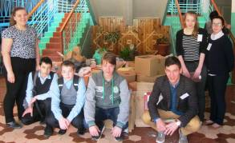
Фото 21. Пчевжинские школьники – участники акции «Экобум», 2016 г.
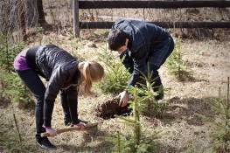
Фото 22. Экскурсанты из Киришского лицея – участники акции «Больше кислорода, 2013 г.

Заключение

Экологическая тропа «Войди в лес другом» играет важную роль в экологическом воспитании и просвещении населения, особенно подрастающего поколения. Участие в реализации долгосрочного практического природоохранного проекта «Войди в лес другом» позволяет сделать следующие выводы:
- Экскурсии по экологической тропе способствуют расширению и углублению знаний учащихся о лесе.
- Объекты экологической тропы служат хорошим материалом для выполнения исследовательских работ.
- Экскурсии по экологической тропе способствуют повышению экологической культуры подрастающего поколения и вовлечению его в практическую природоохранную деятельность.

Экологическая тропа «Войди в лес другом» весьма популярна среди жителей Киришского района. Поэтому планируется продолжение работы по её благоустройству, сбору коллекционного материала, оформлению портфолио, а также проведение новых исследований, разработка новых экскурсий-практикумов и подготовка новых экскурсоводов из числа юных лесников Пчевжинского школьного лесничества.
С целью дальнейшей популяризации экологической тропы «Войди в лес другом» в перспективе – оформление информационных буклетов и выпуск сборника тезисов исследовательских работ, выполненных на маршруте тропы.
Автор благодарит юных лесников Пчевжинского школьного лесничества, а также воспитанников научного общества учащихся «НООСФЕРА» за помощь в сборе материалов для работы.
Библиографический список

- Голубев И.Р., Новиков Ю.В. Окружающая среда и её охрана: Кн. для учителя. – М.: Просвещение, 1985
- Мавлютова О. С. Экологическая тропа. [Электронный ресурс] - Режим доступа:http://www.eco.nw.ru/lib/data/04/6/020604.htm
- Экологическая тропа: рекомендации по обустройству [Электронный ресурс: Экоцентр Заповедники] - Режим доступа: http://zapovedniki.livejournal.com/261.html

ПРИЛОЖЕНИЯ
Приложение 1
Схема экологической тропы «Войди в лес другом»

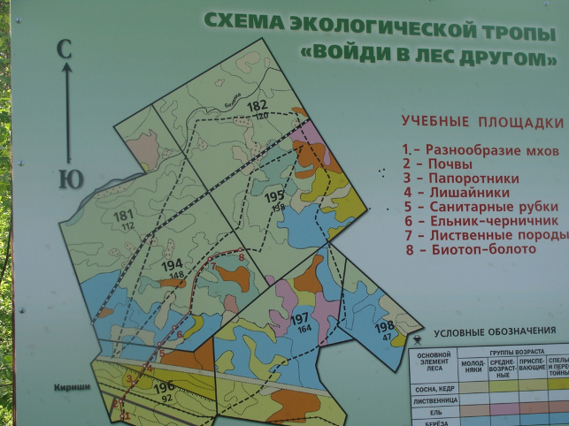
Приложение 2
Характеристика экологической тропы «Войди в лес другом»
Экологическая тропа «Войди в лес другом» отвечает основным требованиям, предъявляемым к учебным экологическим тропам:
- Экологическая тропа проложена и оборудована при активном участии учащихся Пчевжинской школы – членов Пчевжинского школьного лесничества.
- Тропа имеет оригинальное название – «Войди в лес другом», что соответствует главному её назначению – воспитанию у населения навыков экологически грамотного поведения в природе.
- Тропа расположена в окрестностях посёлка Пчевжа, в районе, активно посещаемом местными жителями.
- Длина тропы – 1,5 км, продолжительность экскурсий (включая практические задания на учебных площадках) составляет 1,5-2 часа.
- Маршрут тропы пролегает по тропинкам, используемым грибниками.
- Маршрут тропы довольно разнообразен, проходит через 4 различных природных сообщества: сосняк, ельник, участок смешанного леса и сфагновое болото. Участки леса чередуются с более открытыми пространствами (например, с участком санитарных рубок), встречаются по ходу маршрута и территории, которые подверглись антропогенному воздействию.
- Экскурсионные объекты (природные сообщества, почвы, мхи, лишайники, папоротники, древесные породы, примеры антропогенного воздействия на природу) выбраны для закрепления, углубления и расширения знаний учащихся по школьной программе по биологии и экологии.
- Экологическая тропа оборудована информационными щитами на каждой площадке. В начале тропы установлен аншлаг с подробной картой-схемой маршрута. В 2017 году информационные щиты на тропе были обновлены. Новые аншлаги изготовлены в Киришском рекламном агентстве «Ново» по эскизам и фотографиям, выполненным юными лесниками и их руководителем З.Я. Михайловой.
- Юные лесники регулярно расчищают экологическую тропу от ветровала, кустарников, высокой травы и мусора, осуществляют регулярный контроль за её состоянием, при необходимости вместе со взрослыми ремонтируют мостки, проложенные по труднопроходимым местам, и скамейки для отдыха.
Приложение 3
Флористический состав учебных площадок на экологической тропе «Войди в лес другом»

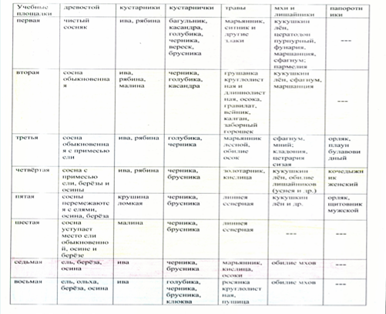
Всего – 56 видов растений
- Мхи – 9 видов
- Лишайники – 10 видов
- Плауны – 2 вида
- Папоротники – 3 вида
- Голосеменные (хвойные) – 3 вида
- Покрытосеменные (цветковые) – 29 видов
  - Лиственные деревья – 5 видов
  - Кустарники – 3 вида
  - Кустарнички – 7 видов (в т. ч. ягодные – 4 вида)
  - Травянистые растения – 14 видов
Приложение 4
Вопросы к обзорной экскурсии по экологической тропе

- Как вести себя во время экскурсии?
- Какую группу растений К.Линней назвал «тайнобрачными» и почему?
- Какие почвы в нашем лесу преобладают и почему на них прекрасные леса произрастают?
- Папоротники: как они размножаются и где чаще всего встречаются?
- Как ошибаются легенды о цветке папоротника?
- Что такое «Манна небесная» и где можно увидеть её ближайших родственников?
- Как помогают людям растения-индикаторы, что можно определить с их помощью?
- Когда на деревьях всего мира возникло черное годичное кольцо?
- Как определить возраст дерева, не спиливая его?
- Какие лиственные породы деревьев произрастают на тропе?
- Под каким деревом формируется самая плодородная почва?
- Как питаются растения-хищники?

Приложение 5
Перечень практических работ, которые учащиеся выполняют на экологической тропе «Войди в лес другом»

- Определение видового состава древесных, кустарниковых и травянистых растений.
- Изучение разнообразие мхов, особенностей их строения.
- Изучение разнообразие папоротников, особенностей их строения и размножения.
- Определение структуры и состава почвы.
- Изучение растений—индикаторов почв.
- Определение возраста деревьев по годичным кольцам и мутовкам.
- Оценка жизненного состояния древостоя.
- Изучение разнообразия лишайников.
- Лихеноиндикация качества воздуха.
- Уборка леса от захламлённости.
- Посадка саженцев лесных культур.
- Уход за саженцами лесных культур.

Приложение 6
Фотоматериалы
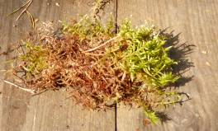
Площадка 1. Белый мох сфагнум
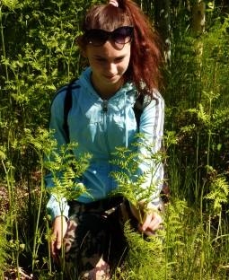
Площадка 3. Изучение папоротников
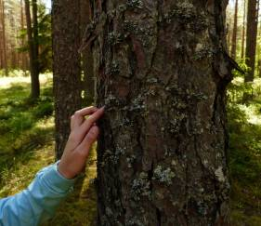
Площадка 4. Выполнение практического задания по лихеноиндикации
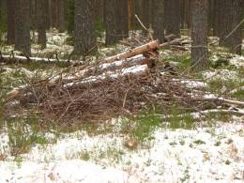
Площадка 5. Санитарные рубки леса. Поваленные стволы и ветки, собранные юными лесниками во время экологического субботника.
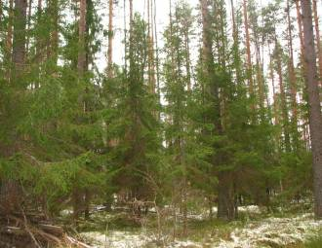
Площадка 6. Ельник-зеленомошник
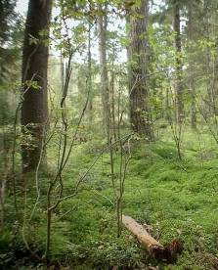
Площадка 7. Заболоченный участок смешанного леса

Экскурсия «Растения под снегом» и её результаты

Другие экскурсии по экологической тропе «Войди в лес другом»

